**Week 3, Dag 2, De circulatie van warme lucht in een kamer. Verrijkingsstof.**

**(Versie 20220408)**

Bij lucht zien we iets dergelijks als bij water: Warme lucht, bijv. boven een kachel of verwarmingsradiator stijgt op, want warme lucht is lichter dan koude lucht. Koude lucht (aan de andere kant van de kamer) is zwaarder en daalt. Zo ontstaat er een warmte kringloop. Of te wel warmtecirculatie. Als de warme lucht opstijgt, wordt op die plek natuurlijk ook koude lucht aangezogen, om de "leegte" weer op te vullen.

Hoe kun je dat zien? Kijk maar eens naar het plafond, vlak boven een kachel. Daar is vaak een vuile, grijze plek. Stofjes gaan in de luchtstroom mee omhoog en nestelen zich daar! Ook kun je een heel dun papiersnippertje (sigaretten vloeipapier) boven een hete kachel houden. Het dwarrelt met de luchtstroom mee omhoog!

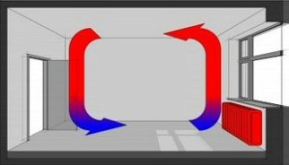

**In “Weer en wind”!**

Hier zien we de ***oervorm van luchtcirculatie***: de zon verwarmt een bepaalde plek op aarde. Daar stijgt warme lucht op. Van onderen wordt koude lucht aangezogen, om het "tekort" op de vullen. Het is vooral dat laatste wat wij als *"****wind****"* ervaren. Dat is niets anders dan een luchtstroom op weg van een koude plek, naar een warme plek (onderlangs) en van een warme naar een koude plek (bovenlangs).

Warme lucht die opgestegen is, koelt in de hogere luchtlagen af Daarbij kan de waterdamp uit de lucht gaan condenseren (=druppels vormen). Er ontstaat een wolk. Is die "zwaar" genoeg, dan…… (maak zelfde zin af).

Dit is een prachtige kringloop in de natuur!

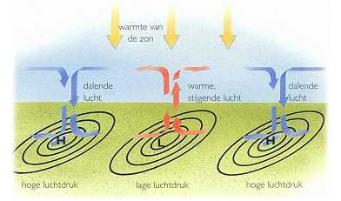

**0-0-0-0-0**